LỜI NÓI ĐẦU
Trong quá trình học tập, nhóm em đã nhận được sự giúp đỡ rất nhiệt tình từ Trường Cao Đẳng Công Nghệ Thủ Đức, Giảng viên Trương Bá Thái và các bạn học cùng lớp.
Do trình độ kiến thức và thời gian nghiên cứu còn hạn hẹp nên bài báo cáo không tránh khỏi những thiếu sót, chúng em rất mong nhận được sự đóng góp của thầy để đề tài của chúng em được hoàn thiện hơn.
Nhóm chúng em xin gửi lời cảm ơn chân thành đến thầy Trương Bá Thái. Trong quá trình nghiên cứu đề tài, thầy đã tạo điều kiện cung cấp những kiến thức liên quan, tận tình hướng dẫn nhóm cũng như tạo mọi điều kiện thuận lợi để chúng em có thể hoàn thành tốt đề tài.

Trân trọng

NHẬN XÉT CỦA GIẢNG VIÊN
1. Về hình thức trình bày báo cáo: ……………………………………………..
…………………………………………………………………………………………………….
2. Nội dung: ………………………………………………………………………………..
…………………………………………………………………………………………………….
…………………………………………………………………………………………………….
3. Trình bày bài học của HSSV: ……………………………………………………
…………………………………………………………………………………………………….
…………………………………………………………………………………………………….
4. Điểm yếu của HSSV: ………………………………………………………………..
…………………………………………………………………………………………………….
…………………………………………………………………………………………………….
5. Điểm mạnh của HSSV: ……………………………………………………………..
…………………………………………………………………………………………………….
…………………………………………………………………………………………………….
6. Kết luận: ………………………………………………………………………………….
…………………………………………………………………………………………………….
…………………………………………………………………………………………………….
7. Tổng số điểm của HSSV đạt được là: . . . /10 điểm
…………, ngày….tháng….năm……
Giảng viên
(ký ghi rõ họ tên)

MỤC LỤC
I. Lời nói đầu 1
II. Nhận xét của giảng viên 5
III. Lời mở đầu 6
IV. Chi tiết mô tả công việc thành viên 21
V. Mô tả ACL: 21
VI. Tổng kết: 22

LỜI MỞ ĐẦU

Trong quá trình thực hiện đồ án, nhóm cũng gặp những khó khăn về mặt kiến thức cũng như thời gian gấp rút nên nhóm có những thiếu sót. Vì vậy rất mong nhận được phản hồi và đóng góp của giảng viên để nhóm có thể hoàn thiện đồ án tốt hơn.

- CHI TIẾT MÔ TẢ CÔNG VIỆC

- Nguyễn Võ Thái Sơn
  - Màn hình chính của phần mềm
  - Công việc thực hiện: Tạo database từ SQLite Manager, tạo class Database để hiển thị các dữ liệu trong đó, Tạo màn hình chính và Adapter để hiển tự dữ liệu từ Database lên ListView, Tạo Navigation Drawer để tiện quản lý các chức năng, Tạo lệnh chuyển fragment trong Navigation Drawer
  - Mô Tả:
    - Navigation Drawer:
    - Cho phép người dùng chọn chức năng cần thiết khi sử dụng.
    - Màn hình này có thể chọn chức năng thêm từ bên ngoài mà không cần phải vào danh sách nhân viên
    - Màn hình chính:
    - Màn hình này sẽ lấy dữ liệu từ database sao đó hiển thị lên listview là một danh sách nhân viên.
    - Ở màn hình này ta có thể thêm nhân viên,tìm kiếm nhân viên,sửa nhân viên và xóa nhân viên .
- Hình Ảnh Giao diện khi hoàn thành.

- Màn hình chính


- Navigation Drawer:
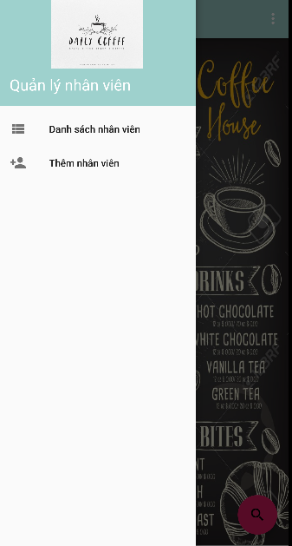

- Hiển thị CSDL lên listview:
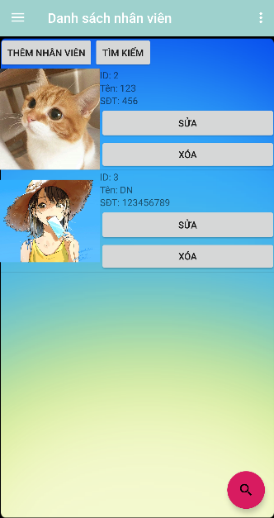

- Database:
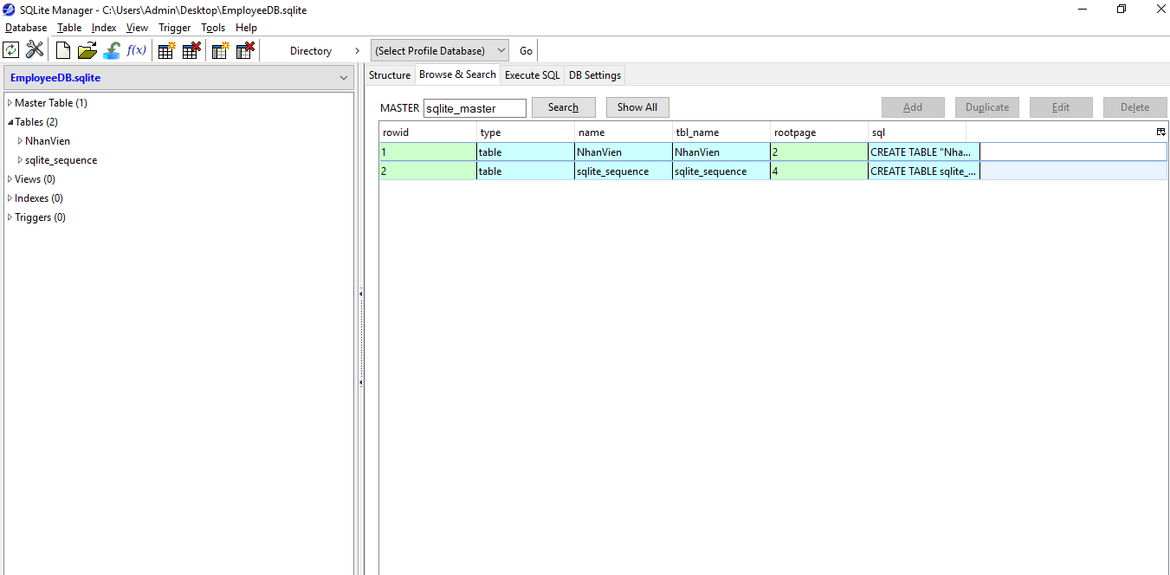
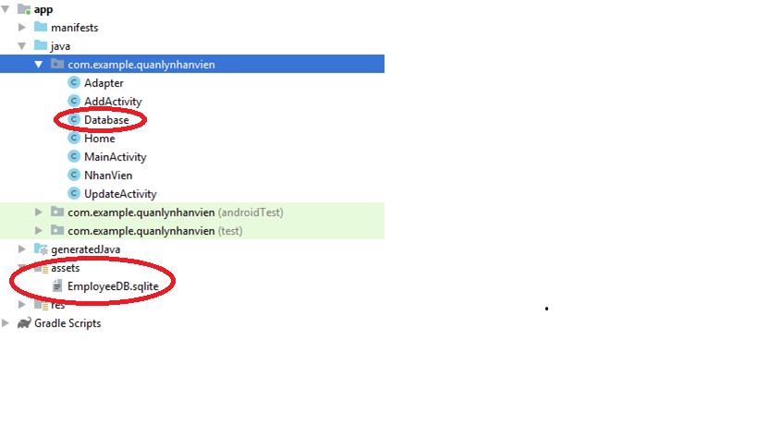
LAYOUTS:
- activity_main.xml

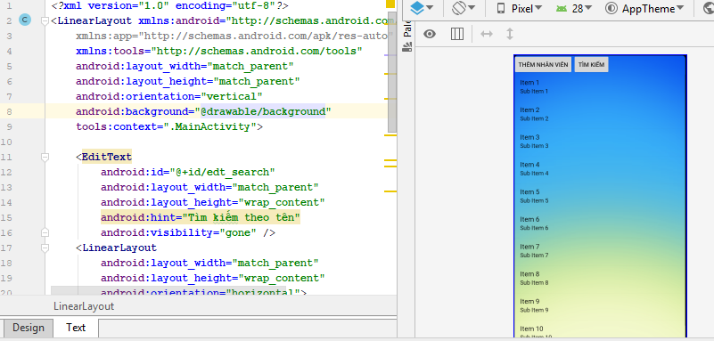

- listview_row.xml
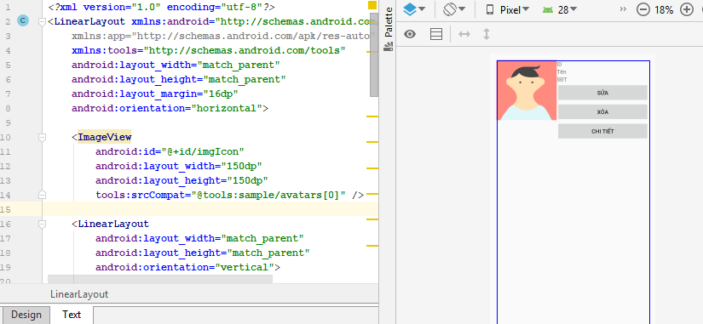
- CODE:
- Class NhanVien.java
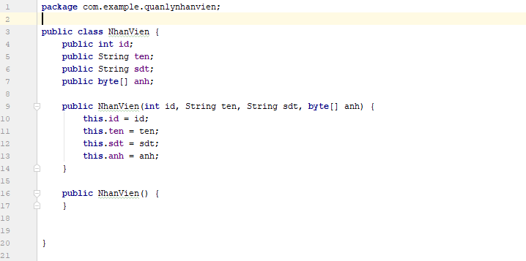
- Adapter
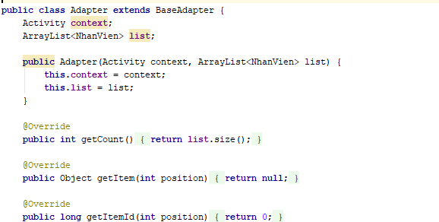
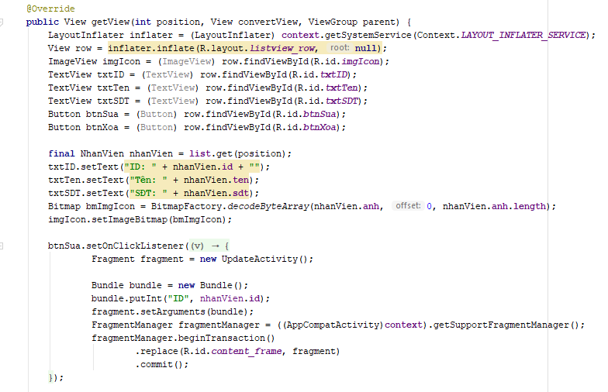

- Database
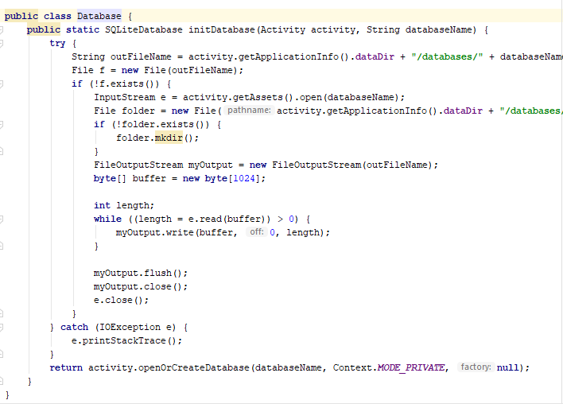
- MainActivity:
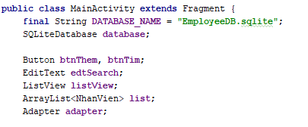

Hàm đọc dữ liệu:

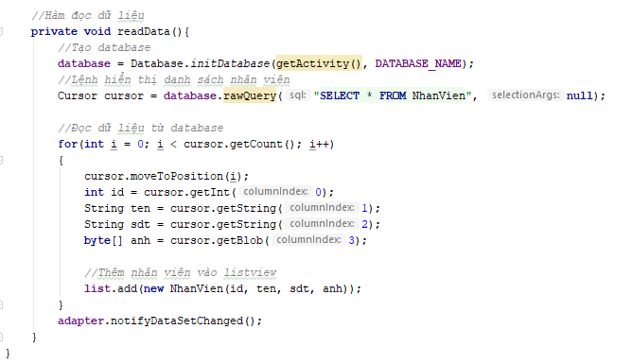
- HomeActivity:
Hàm chuyển giữa các fragment:
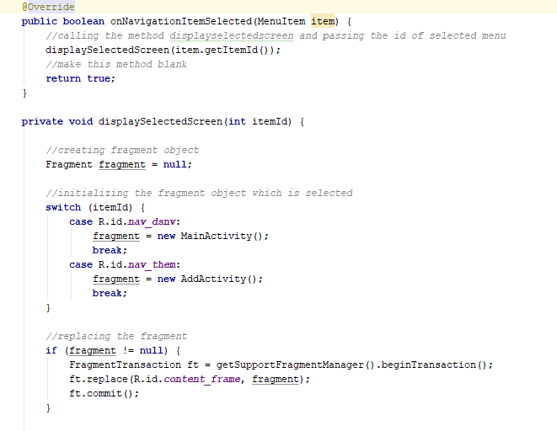

BIÊN BẢN PHÂN CÔNG CÔNG VIỆC
STT | Mã SV | Họ Tên | Nội dung công việc | Mức độ hoàn thành
1 | 17211TT4086 | Nguyễn Võ Thái Sơn | Tạo database từ SQLite Manager, tạo class Database để hiển thị các dữ liệu trong đó, Tạo màn hình chính và Adapter để hiển tự dữ liệu từ Database lên ListView, Tạo Navigation Drawer để tiện quản lý các chức năng, Tạo lệnh chuyển fragment trong Navigation Drawer | 100%

